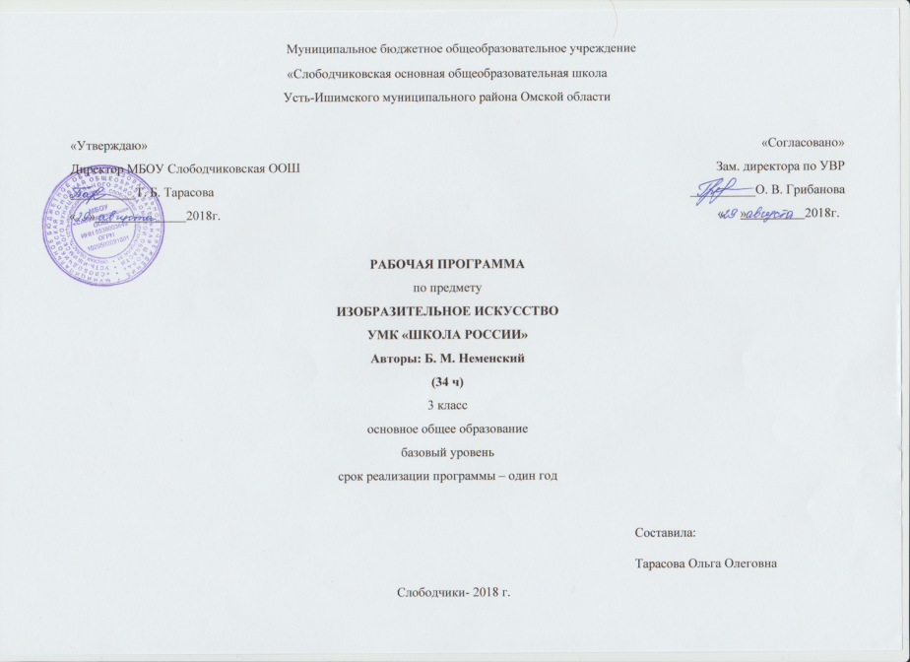
Рабочая программа по изобразительному искусству УМК «Школа России»

ПЛАНИРУЕМЫЕ РЕЗУЛЬТАТЫ ОСВОЕНИЯ ПРЕДМЕТА.

Личностные результаты: отражаются в индивидуальных качественных свойствах третьеклассников, которые они должны приобрести в процессе освоения курса «Искусство вокруг нас» по программе «Изобразительное искусство»;
- чувство гордости за культуру и искусство Родины, своего города;
- уважительное отношение к культуре и искусству других народов нашей страны и мира в целом;
- понимание особой роли культуры и искусства в жизни общества и каждого отдельного человека;
- сформированность эстетических чувств, художественно-творческого мышления, наблюдательности и фантазии;
- сформированность эстетических потребностей (потребности общения с искусством, природой, потребности в творческом отношении к окружающему миру, потребности в самостоятельной практической творческой деятельности), ценностей и чувств;
- развитие этических чувств, доброжелательности и эмоционально-нравственной отзывчивости, понимания и сопереживания чувствам других людей;
- овладение навыками коллективной деятельности в процессе совместной творческой работы в команде одноклассников под руководством учителя;
- умение сотрудничать с товарищами в процессе совместной деятельности, соотносить свою часть работы с общим замыслом;
- умение обсуждать и анализировать собственную художественную деятельность и работу одноклассников с позиций творческих задач данной темы, с точки зрения содержания и средств его выражения.
Метапредметные результаты: характеризуют уровень сформулированности универсальных способностей третьеклассников, проявляющихся в познавательной и практической творческой деятельности:
- освоение способов решения проблем творческого и поискового характера;
- овладение умением творческого видения с позиций художника, т.е. умением сравнивать, анализировать, выделять главное, обобщать;
- овладение логическими действиями сравнения, анализа, синтеза, обобщения, классификации по родовидовым признакам;
- овладение умением вести диалог, распределять функции и роли в процессе выполнения коллективной творческой работы;
- использование средств информационных технологий для решения различных учеб- но-творческих задач в процессе поиска дополнительного изобразительного материала, выполнение творческих проектов, отдельных упражнений по живописи, графике, моделированию и т. д.;
- умение планировать и грамотно осуществлять учебные действия в соответствии с поставленной задачей, находить варианты решения различных художественно-творческих задач;
- умение рационально строить самостоятельную творческую деятельность, организовать место занятий;
- осознанное стремление к освоению новых знаний и умений, к достижению более высоких и оригинальных творческих результатов.
Предметные результаты: характеризуют опыт третьеклассников в художественно-творческой деятельности, который приобретается и закрепляется в процессе освоения учебного предмета:
- сформированность первоначальных представлений о роли изобразительного искусства в жизни человека, в его духовно-нравственном развитии;
- сформированность основ художественной культуры, в том числе на материале художественной культуры родного края, эстетического отношения к миру; понимание красоты как ценности, потребности в художественном творчестве и в общении с искусством;
- овладение практическими умениями и навыками в восприятии, анализе и оценке произведений искусства;
- овладение элементарными практическими умениями и навыками в различных видах художественной деятельности (рисунке, живописи, скульптуре, художественном конструировании);
- знание видов художественной деятельности: изобразительной (живопись, графика, скульптура), конструктивной (дизайн и архитектура), декоративной (народные и прикладные виды искусства);
- применение художественных умений, знаний и представлений в процессе выполнения художественно-творческих работ;
- умение обсуждать и анализировать произведения искусства;
- усвоение названий ведущих художественных музеев России и художественных музеев своего региона;
- умение видеть проявления визуально-пространственных искусств в окружающей жизни: в доме, на улице, в театре, на празднике.

СОДЕРЖАНИЕ ПРОГРАММЫ (34 ЧАСА)

1.Вводный урок (1 час).
В работе каждому художнику помогают три волшебных Брата-Мастера: Мастер Изображения, Мастер Постройки и Мастер Украшения. Художественные материалы.
2.Искусство в твоём доме (7 часов.)
Вещи бывают нарядными, праздничными или тихими, уютными, деловыми, строгими; одни подходят для работы, другие - для отдыха; одни служат детям, другие - взрослым. Как должны выглядеть вещи, решает художник и тем самым создаёт пространственный и предметный мир вокруг нас, в котором выражаются наши представления о жизни. Каждый человек бывает в роли художника.
3. Искусство на улицах твоего города (7 часов).
Деятельность художника на улице города (или села). Знакомство с искусством начинается с родного порога: родной улицы, родного города (села), без которых не может возникнуть чувство Родины.
4. Художник и зрелище (11 часов).
Художник необходим в театре, цирке, на любом празднике. Жанрово-видовое разнообразие зрелищных искусств. Театрально-зрелищное искусство, его игровая природа. Изобразительное искусство - необходимая составная часть зрелища.
5. Художник и музей (8 часов).
Художник создает произведения, в которых он, изображая мир, размышляет о нём и выражает своё отношение и переживание явлений действительности. Лучшие произведения хранятся в музеях. Знакомство со станковыми видами и жанрами изобразительного искусства. Художественные музеи Москвы, Санкт-Петербурга, других городов.

№ п/п | Тема урока | Кол-во час
Вводный урок (1 час)
1 | Мастера Изображения, Постройки и Украшения. Художественные материалы | 1
Искусство в твоём доме (7 часов)
2 | Твои игрушки. | 1
3 | Посуда у тебя дома. | 1
4 | Обои и шторы у тебя дома. | 1
5 | Мамин платок. | 1
6 | Твои книжки. | 1
7 | Открытки. | 1
8 | Труд художника для твоего дома (обобщение темы). | 1
Искусство на улицах твоего города (7 часов)
9 | Памятники архитектуры. | 1
10 | Парки, скверы, бульвары. | 1
11 | Ажурные ограды. | 1
12 | Волшебные фонари. | 1
13 | Витрины. | 1
14 | Удивительный транспорт. | 1
15 | Труд художника на улицах твоего города (села) (обобщение темы). | 1
Художник и зрелище (11 часов)
16 | Художник в цирке. | 1
17 | Художник в театре. | 1
18 | Театр на столе. | 1
19 | Театр кукол. | 1
20 | Мы – художники кукольного театра. | 1
21 | Конструирование сувенирной куклы. | 1
22 | Театральные маски. | 1
23 | Конструирование масок. | 1
24 | Афиша и плакат. | 1
25 | Праздник в городе. | 1
26 | Школьный карнавал (обобщение темы). | 1
Художник и музей (8 часов)
27 | Музей в жизни города. | 1
28 | Картина - особый мир. | 1
29 | Картина-пейзаж. | 1
30 | Картина-портрет. | 1
31 | Картина- натюрморт. | 1
32 | Картины исторические и бытовые. | 1
33 | Скульптура в музее и на улице. | 1
34 | Художественная выставка (обобщение темы). | 1

